запрос | результат выполнения запроса (скриншот)
Найти книги на английском | 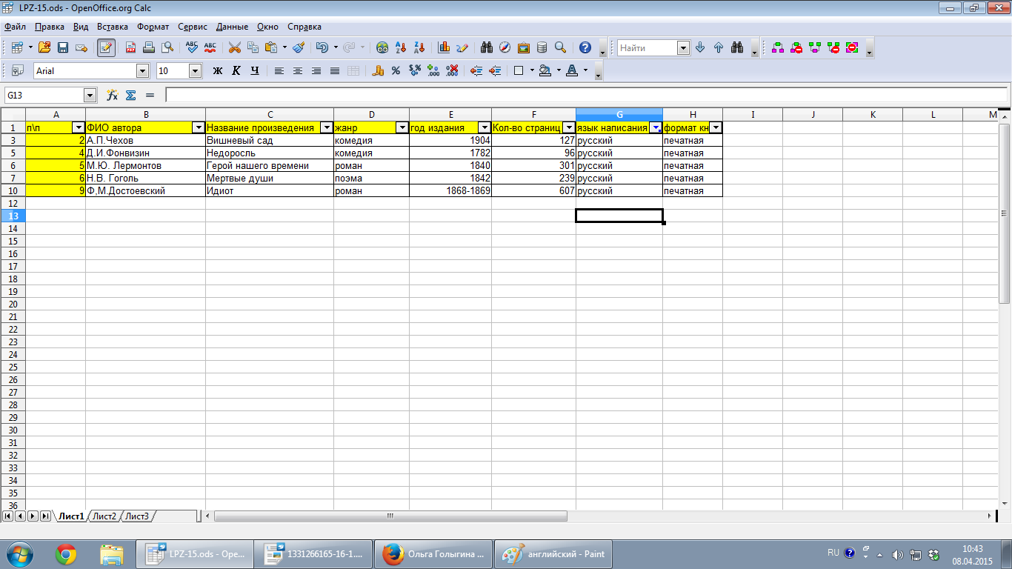
Найти книги на русском | 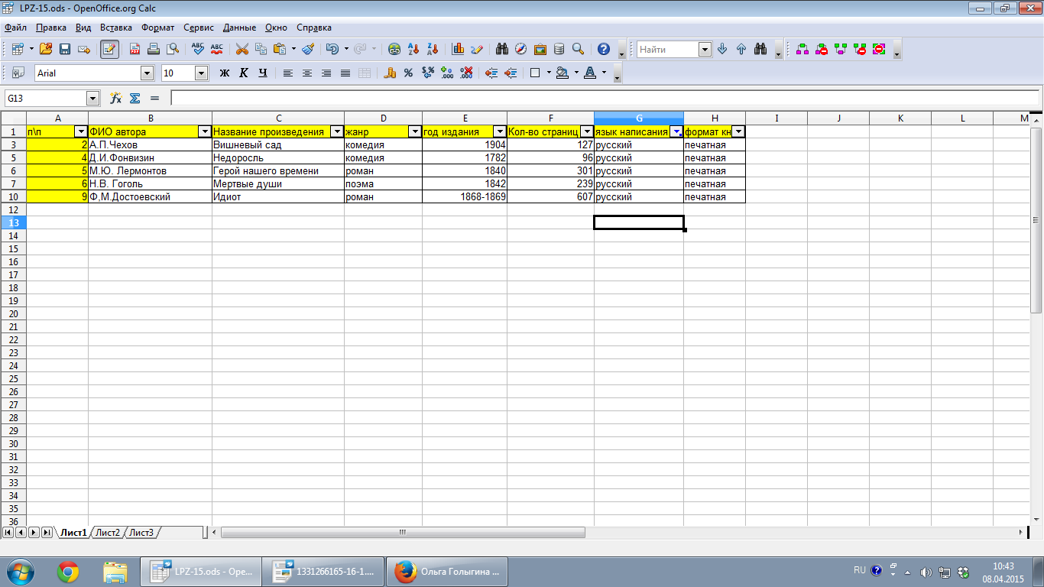
Найти все книги, написанные Лермонтовым | 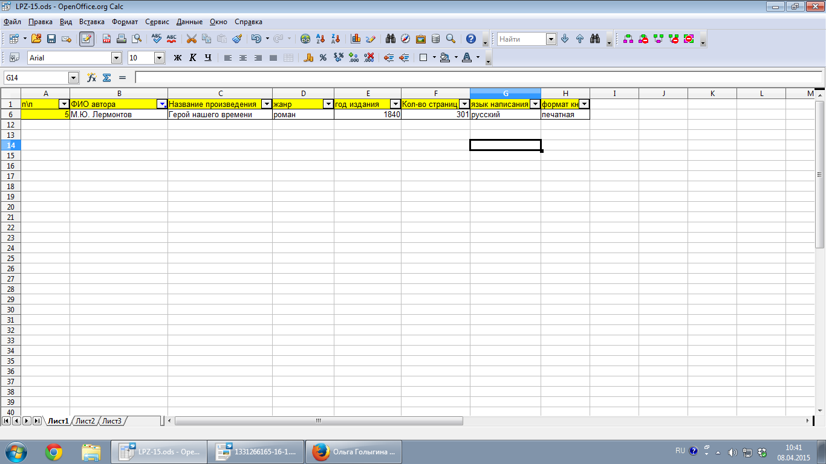
Найти книги, написанные до 1995 года | 

